I La Paz Baja California
MT-40044 - Web: https://viaje.mt/Kpehr
4 días y 3 noches

Desde $12059 ^{MXN} | CPL + 1599 IMP
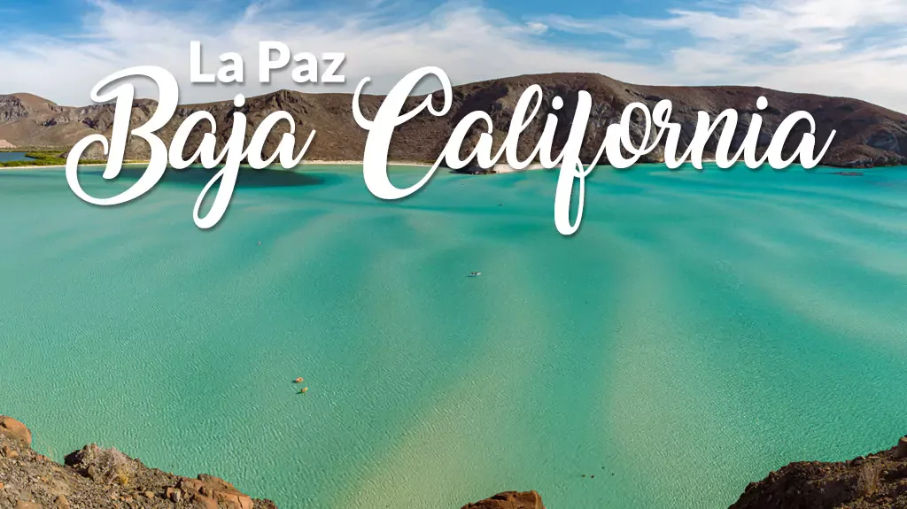
Incluye vuelo con


I SALIDAS

Diarias

I PAISES
México.

I CIUDADES
La Paz., Balandra, El Tecolote, Isla Espíritu Santo.

I ITINERARIO

DíA 1.

MéXICO - LA PAZ

Cita en el aeropuerto de la Ciudad de México para tomar el vuelo rumbo a La Paz, llegada y recibimiento por nuestro guía. Tiempo libre para disfrutar de la playa o para realizar actividades personales. Alojamiento.

DíA 2. LA PAZ

Desayuno en el hotel. City tour y Visitas a las Playas de la paz (Duración 8 horas):

Visita a centro histórico de La Paz, Catedral, Museo, Centro de artesanías, Visita a playa Balandra y caminata para ver el hongo de Balandra, Permiso de acceso al área Natural Protegida, Visita a playa El Tecolote, Comida incluida en restaurante.

Alojamiento

DíA 3 LA PAZ - ISLA ESPíRITU SANTO

Desayuno en el hotel. Nos trasladaremos hasta la zona de embarque, daremos un paseo en lancha (Duración de 6 horas). Se realizará Snorkeling en el cual se facilitará el equipo de snorkel y chaleco salva vidas. Visitaremos el área Natural Protegida, y realizaremos snorkeling con lobos marinos (NO DISPONIBLE EN LOS MESES DE JUNIO, JULIO, AGOSTO).

Finalizamos con la visita a Playa Ensenada Grande, durante el recorrido se ofrece un lunch y bebidas. Alojamiento en La Paz.

DíA 4 LA PAZ - MéXICO

Desayuno en el hotel. Tiempo libre para actividades personales hasta la hora de su traslado al Aeropuerto de La Paz para tomar el vuelo de regreso.

**El itinerario puede sufrir modificaciones por causa de fuerza mayory ajena a Mega Travel tales como cierres por contingencia, bloqueos, retrasos de líneas aéreas etc sin embargo siempre tratamos de cumplir con el itinerario para convivencia de los pasajeros**

I TARIFAS
CPL | TRIPLE | DOBLE | MNR
$ 12,059 | $ 12,749 | $ 13,999 | $ 7,99

IMPUESTOS Y SUPLEMENTOS
Impuestos Aéreos | $ 1,599
- Precios por persona en pesos mexicanos - Los precios cambian constantemente, así que te sugerimos la verificación de estos, y no utilizar este documento como definitivo. - Opera con un mínimo de dos pasajeros. - Se considera menor de 1-9 antilde;os compartiendo habitación con 2 adultos.

I HOTELES
HOTELES PREVISTOS O SIMILARES
HOTEL | CIUDAD | TIPO | PAíS
Hotel The Marine Waterfront Similar | La Paz | Turista | México
Hotel H Blue O Similar | La Paz | Turista | México
Hotel City Express O Similar | La Paz | Turista | México
ésta es la relación de los hoteles utilizados más frecuentemente en este circuito. Reflejada tan sólo a efectos indicativos, pudiendo ser el pasajero alojado en establecimientos similares o alternativos
Precios vigentes hasta el 20/12/2025

I EL VIAJE INCLUYE

● Vuelo redondo MEX- LAP- MEX
● Traslado Aeropuerto – Hotel – Aeropuerto,
● 3 noches de hospedaje en la ciudad de La Paz con desayuno incluido.
● City Tour Playas de La Paz con comida incluida.
● Tour a la Isla Espíritu Santo con comida incluida.

I EL VIAJE NO INCLUYE
● IMPUESTOS $1,599 MXN
● NINGUN SERVICIO NO ESPECIFICADO, GASTOS PERSONALES, PROPINAS (SEGUROS MEDICOS, ALIMENTOS NO MENCIONADOS, TOURS OPCIONALES)
● EQUIPAJE DOCUMENTADO

I NOTAS

NOTAS DE LAS HOTELES MUY IMPORTANTES
Hoteles sujetos a disponibilidad, los hoteles pueden cambiar.

POLÍTICAS DE CONTRATACIÓN Y CANCELACIÓN
https://cdn.mtmedia25.com/contratos/contratoadhesion-astromundo-20241002.pdf
Precios indicados en MXN, pagaderos en Moneda Nacional al tipo de cambio del día.
Los precios indicados en este sitio web, son de carácter informativo y deben ser confirmados para realizar su reservación ya que están sujetos a modificaciones sin previo aviso.

